Android学习笔记

一 . Android基础
一. Android的体系结构图
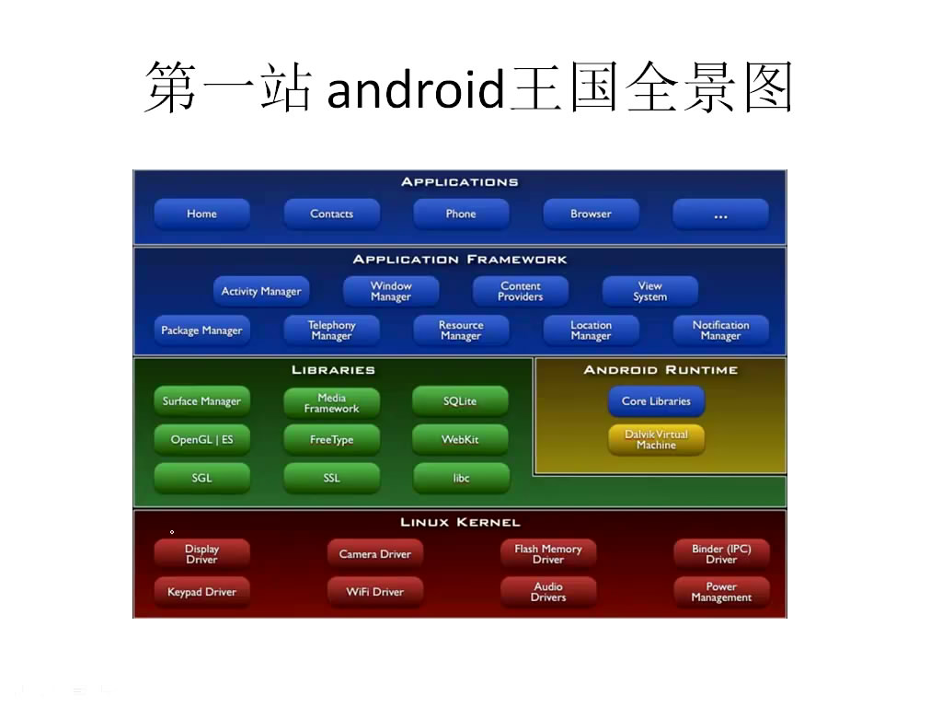
四层 , 底层 linux 内核(驱动) , 程序包(C或c++)和 Android运行时(java类似) ,应用程序框架 (基本API) , 应用程序层 .. 向下调用关系 .

二 , 王国历史
05年google收购成立仅22个月的android公司 ,
07年11月 google为首的34家公司成立了开放手机联盟
08年9月 T-moblie usa 发布第一款手机 T-moblic G1

三 , 开发精神 (随时随地为每个人提供信息)
开发平台普及 (pc,mac,linux) 以linux为基础 , java语言,, 支持web下载应用

四 , 开发中的四大天王
Activity (构造应用程序界面的) 门面
Intent (程序传递数据)
Service (处理大部分数据工作)
Content provider (提供数据的接口)

五 , 开发的工具 SDK , eclipse (插件支持ADT)

六 , 环境搭建
1 . Android SDK 安装 developer.android.com
2. ADT安装 www.ecplise.org 在ecplise中 软件更新一栏填入 https://dl-ssl.google.com/android/eclipse
3. 在eclipse的首选项 android 中选择android的location 填入本地android SDK的安装路径
4. 创建一个新的android的虚拟机 打开android SDK and AVD manager

介绍一个很好的视频网站及资料站
www.mars-droid.com(作者网站)

二 . 工程创建及目录结构
一 , 新建project
New -> android project -> project name -> build target (开发的版本选择)-> apllcation name -> package name -> create activity(显示界面) -> min sdk version(最低兼容sdk版本)
二 , android程序的目录结构
Src ==> 编写的源文件
Gen ==> 引用程序的资源文件 (不要修改)
Android ==> 源文件jar文件
Assets ==> 放置任何文件
Res ==> 此处放置会在gen中生成相应ID
Drawable 放置图片 分为多个分辨率图片 hdpi,ldpi,mdpi 高中低
Layout 布局方式
Values
adnroidManifest.xml 全局配置文件

三 . Activity初步
1 . Activity的主要作用(UI) 应用程序组件
创建一个activity类
创建Activity要点
1. 一个activity就是一个类, 并且这个类要继承activity
2. 需要从写onCreate方法(程序运行首先调用)
3. 在配置文件中注册每一个activity
4. 要为activity中添加必要的控件
5. 对应布局文件 一个布局文件对应一个activity

得到控件 例 findViewById(R.id.MyButton);

四 . Activity和intent
多个Activity之间的关系
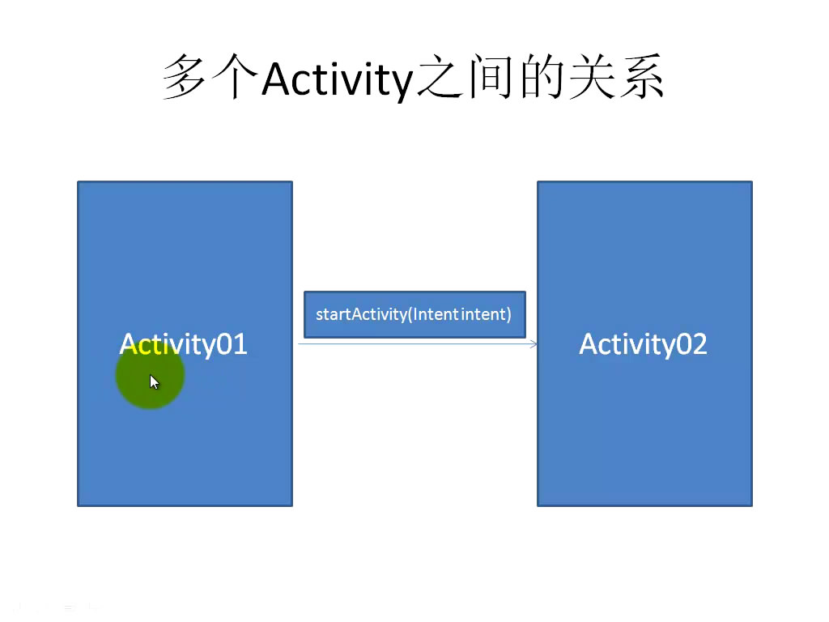
跳转关键 startActivity(Intent intent)

在onClickListener 监听器的onClick方法中
内部类继承OnClickListener

Intent intent = new Intent();
intent.putExtra(key , value); // 设置传参数据
intent.setClass(this,class); // 设置跳转参数
Activity.this.startActivity(intent);

事件绑定
myButton = (Button)findViewById(R.id.myButton);
myButton.setOnClickListener(new 内部类名()); // 注册成功

Intent对象的获取
Intent intent = getIntent();
String value = intent.getStringExtra(key);
TextView = (TextView)findViewById(R.id.myTextView);
TextView.setText(value);

Intent的基本作用
Intent对象包含了一组信息 相当于一个请求
1. Component name (欲启动Activity 的名称等等)
2. Action (另一个Activity的动作) ACTION_CALL EDIT , MAIN, SYNC, BATTERY_LOW , SCREEN_ON 等等
3. Data (传递的数据)
4. Category
5. Exreas (额外的键值对信息)
6. Flags

启动另一个Activity
例 Url url = Url.parse("smsto://08000000123");
Intent intent = new Intent(Intent.ACTION_SENDTO,url);
intent.putExtra("sms_body","The SMS text");
startActivity(intent);

五 . Android开发时常用控件(一)
TextView , Button , EditText , Menu
例 , 实现一个简单的计算器功能
实现过程一 1 . 在第一个Activity中,声明4个控件 (2个编辑框 , 1个文本域 , 1个按钮)
2. 要为其中的两个空间设置显示的值 (文本域 和 按钮)
3. 创建一个监听器 . 监听按钮事件
4. 将监听器对象绑定到按钮对象上
在布局的xml文件中添加控件 例:
<EditText
Android:id="@+id/eText1"
Android:layout_width="fill_parent"
Android:layout_height="wrap_content"
/>
<TextView
Android:id="@+id/tView"
Android:layout_width="fill_parent"
Android:layout_height="wrap_content"
/>
<EditText
Android:id="@+id/eText2"
Android:layout_width="fill_parent"
Android:layout_height="wrap_content"
/>
<Button
Android:id="@+id/bBtn"
Android:layout_width="fill_parent"
Android:layout_height="wrap_content"
/>
在使用空间的Activity页面中取出控件
例: public class Activity extends Activity {
Private EditText eText1;
Private EditText eText2;
Private TextView tView;
Privete Button bBtn;
@override
Public void onCreate(Bundle savedInstanceState) {
super.onCreate(savedInstanceState);
setContentView(R.layout.main);

// 根据控件的ID来取得代表控件的对象
eText1 = (EditText)findViewById(R.id.eText1);
eText2 = (EditText)findViewById(R.id.eText2);
tView = (TextView)findViewById(R.id.tView);
tView,setText("乘以");
bBtn = (Button)findViewById(R.id.bBtn);
bBtn.setText("计算"); // 为button设置值

// 或设置在res/strings.xml中设置
//例 : <string name="bBtnText">计算</string>
//bBtn.setText(R.string.bBtnText);

// 将监听器对象绑定按钮对象上去
bBtn.setOnClickLinstrener(new CalculateListener());
}
// 内部类监听器
Class CalculateListener implements OnClickListener {
@Override
Public void onClick(View v) {
// 取得两个编辑框的值
String eText1 = eText1.getText().toString();
String eText2 = eText2.getText().toString();
// 将两个值放入到Intent对象之中
Intent intent = new Intent();
// 使用这个Intent对象启动下一个Activity
intent.putExtra("one",eText1 );
intent.putExtra("two",eText2);
intent.setClass(Activity.this , ResultActivity.class);
Activity.this.startActivity(intent);
}
}
}
实现过程二 :
1. 接受从Activity当中传递的值
2. 计算两个值的积
3. 将计算的结果显示在当前的Activity中
//在当前的Activity中的xml文件中添加一个文本域
<TextView
Android:id="@+id/tViewResult"
Android:layout_width="fill_parent"
Android:layout_height="wrap_content"
/>
在onCreate中执行语句 (不再累赘)
关键代码: // 取到RestltView的对象
Intent intent = getIntent();
String tText1 = intnet.getStringExtra("one");
String tText2 = intnet.getStringExtra("two");
Int tText1int = Integer.parseInt(tText1);
Int tText2int = Integer.parseInt(tText2);
Int result = tText1int * tText2int;
RestltView.setText(result + "");

Menu对象的实现
复写函数 onCreateOptionMenu()
Public boolean onCreateOptionMenu(Menu menu) {
// 第二个参数就是itemid
Menu.add(0,1,1,R.string.exit);
Menu.add(0,2,2,R.string.about);
Return super.onCreate
}
继续实现menuitem的事件方法
// 当用户点击菜单的某一选项时,会调用该方法
复写 onOPtionsItemSelected(MenuItem item);
Public boolean onOPtionsItemSelected(MenuItem item) {
If(item.getItemId() == 1) {
Finish();
}
Return super.onOptionsItemSelected(MenuItem item);
}

六 . Activity的生命周期
参考文档 : 安装目录/docs/index.html

Activity的生命周期函数
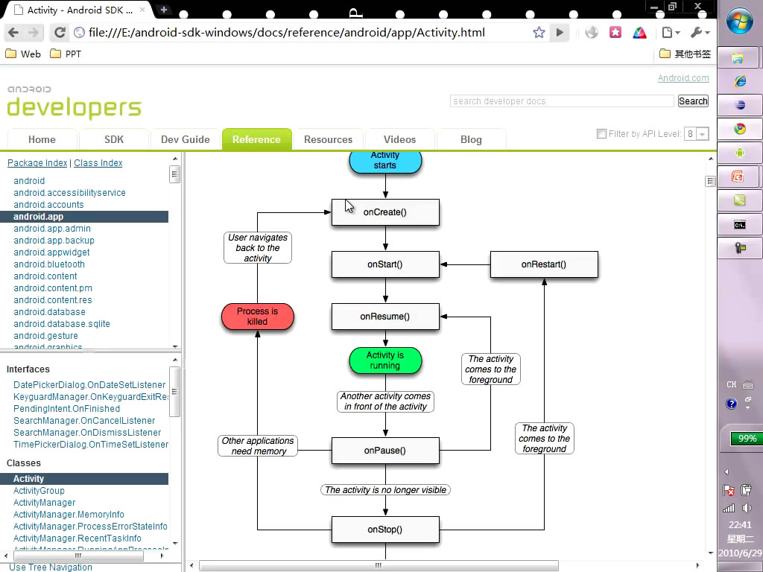

onCreate (Activity被第一个创建时), onReStart , onStart(Activity可视的时候) , onDestroy , onPause (Activity暂停状态), onResume (Activity可被获得焦点的时候), onStop(Activity不可见的时候)

启动一个新的Activity 会依次调用 onCreate , onStart , onResume
调用另外一个Activity 会依次调用 onPause(第一个) , onCreate (第二个), onStart (第二个), onResume(第二个) , onStop(第一个)
调用返回按钮Activty 会依次调用 onPause (第二个) , onReStart(第一个) , onStart (第一个), onResume(第一个), onStop(第二个) , onDestory (第二个)

onDestory()被调用的时机 1. 明确调用finish方法 2. 系统自适应释放

Task基本概念 (栈中的所有Activity) 栈 压栈,弹栈 (后进先出原则)
Task运行过程 , 当应用程序启动之后,运行第一个Activity被压入栈中 (显示会时栈中最顶部的Activity)

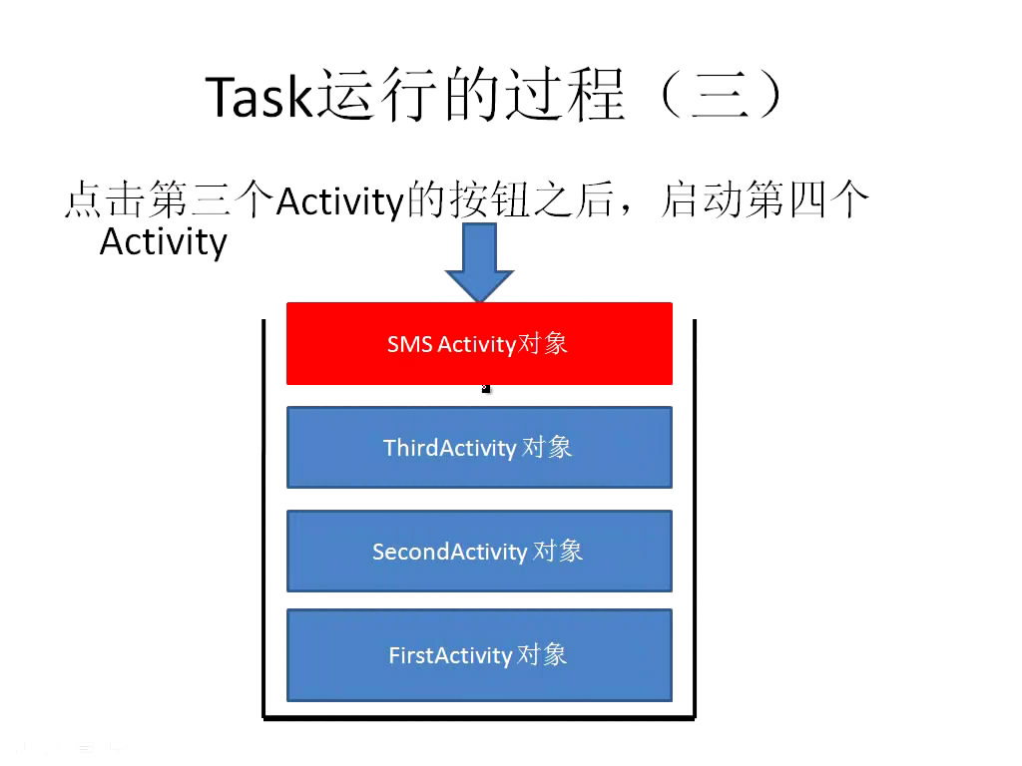

3 . 模态化窗体(对话框)
在AndroidManifest.xml文件中 <Activity android:name=".MofityActivity"
android:label="MofityActivity"
android:theme="@anroid:style/Theme.Dialog"
/>

可被杀死的方法 onStop , onPause , onDestory

七 . Activity的布局
LinearLayout TableLayout
<LinearLayout xmlns:android="http://schemas.android.com/apk/res/android"
Android:orientation="horizeontal"
Android:layout_width="fill_parent"
Android:layout_height="fill_parent">
<TextView android:id="@+id/firstView"
Android:text -- 指定文本内容
Android:grivity -- 基本位置 eng
Android:textSIze -- 文字大小 pt
Android:background -- 背景颜色 #fff
Android:width
Android:height
Android:padding --控件内边距 dip
Android:sigleLine -- 控件的内容是否在同一行显示 boolean
Android:weight -- 控件占linearlayout的比例
Android:layout_width
Android:layout_height
</LinearLayout>

2 . <TableLayout android:stretchColumns="1"> // 指定列拉伸
<TableRow>
// 填写控件
</TableRow>
<TableRow>
// 两行
</TableRow>
</TableLayout>

3 . LinearLayout高级布局
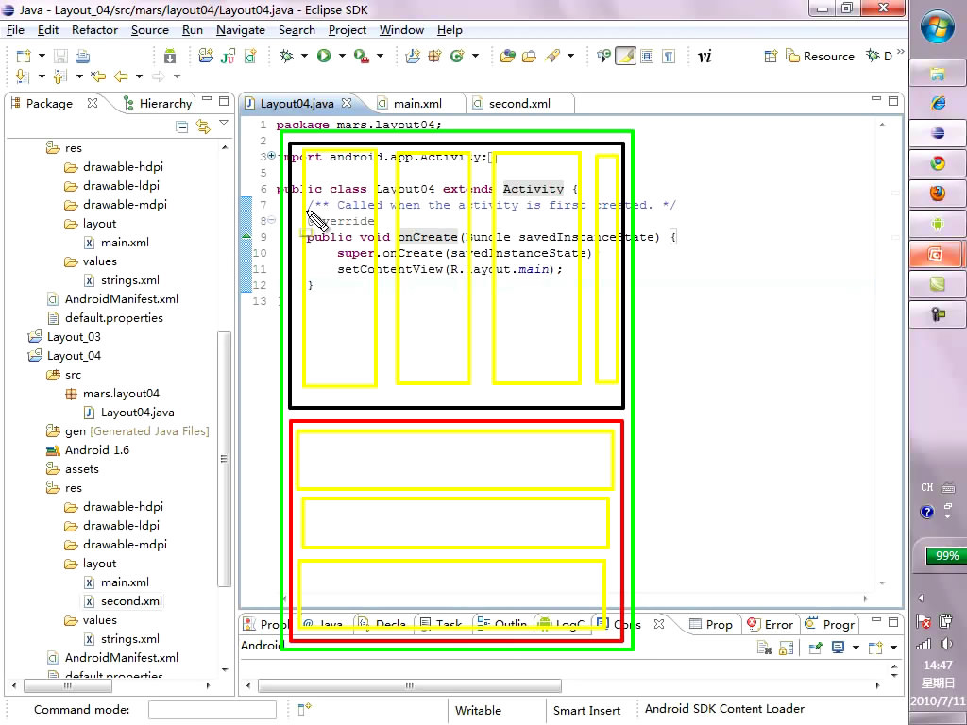

例 : 思想3个LinearLayout
<LinearLayout xmlns:android="http://schmas.android.com/apk/res/android"
Android:orientation="vertical" -- 垂直布局
Android:layout_width="fill_parent"
Android:layout_height="fill_parent"
>
<LinearLayout
Android:orientation="horizontal" -- 水平布局
Android:layout_width="fill_parent"
Android:layout_height="fill_parent"
Android:layout_weight="1" -- 比例相等
>
</LinearLayout>

<LinearLayout
Android:orientation="vertical" -- 垂直布局
Android:layout_width="fill_parent"
Android:layout_height="fill_parent"
Android:layout_weight="1"
>
</LinearLayout>

</LinearLayout>

注 : 在LinearLayout中还可以嵌套TableLayout

4 . RelativeLayout相对布局
Relative常见属性的概要
Android:layout_above -- 将该控件的底部至于给定ID的控件之上
Android:layout_Below -- 将该控件的底部至于给定ID的控件之下
Android:layout_toLeftOf -- 该控件的右边缘个给定ID的控件的左边缘对齐
Android:layout_toRightOf -- 该控件的左边缘个给定ID的控件的右边缘对齐

Layout_alignBaseline -- 该控件的baseline与给定ID的控件的baseline对齐
Layout_alignBottom -- 该控件的底部边缘与给定ID的控件的底部边缘对齐
Layout_alignLeft -- 该控件的左边缘个给定ID的控件的左边缘对齐
Layout_alignRight -- 该控件的右边缘个给定ID的控件的右边缘对齐
Layout_alignTop -- 该控件的顶部边缘与给定ID的控件的顶部边缘对齐

Layout_alignParentBottom , Layout_alignParentLeft , Layout_alignParentRight , Layout_alignParentTop 该值为True时 , 该控件的边与父控件的边的对齐方式

Layout_centerHorizontal , Layout_centerInParent , Layout_centerVertical

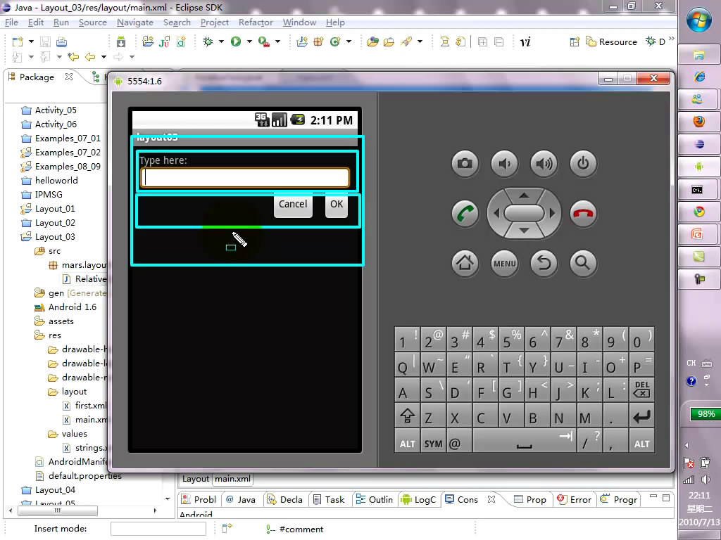

<RelativeLayout xmlns:anroid="http://schmas.android.com/apk/res/android"
Android:layout_width="fill_parent"
Android:layout_height="wrap_content"
Android:padding="10px" >

<TextView Android:id="@+id/label"
Android:layout_width="fill_parent"
Android:layout_height="wrap_content"
Android:text="Type Here:" />

<EditText Android:id="@+id/entry"
Android:layout_width="wrap_content"
Android:layout_height="wrap_content"
Android:background="@android:dravable/editbox_background" -- 默认编辑框的颜色
Android:layout_below="@id/label" />

<Button Android:id="@+id/ok"
Android:layout_width="wrap_content"
Android:layout_height="wrap_content"
Android:layout_below="@id/entry"
Android:layout_alignParentRight="true"
Android:layout_marginLeft="10px"
Android:text="OK" />

<Button Android:layout_width="wrap_content"
Android:layout_height="wrap_content"
Android:layout_toLeftOf="@id/ok"
Android:layout_alignTop="@id/ok"
Android:text="Cancal" />

</RelativeLayout>

八 . Android开发时常用控件(二)
RadioGroup , RadioButton
CheckBox
Toast

例1 , <RadioGroup Android:id="@+id/genderGroup"
Android:layout_width="wrap_content"
Android:layout_height="wrap_content"
Android:orientation="vertical" >

<RadioButton Android:id="@+id/female"
Android:layout_width="wrap_content"
Android:layout_height="wrap_content"
Android:text="@string/female" />

<RadioButton Android:id="@+id/male"
Android:layout_width="wrap_content"
Android:layout_height="wrap_content"
Android:text="@string/male" />

</RadioGroup>

代码 : 1. 控件对象声明
2. 取得对象控件
3. 设置监听器 ( 只为RadioGroup注册一个 )

Public void onCheckedChange(RadioGroup group , int checkedId) {
If (femaleButton.getId() == checkedId) {
System.out.println("Female");
}
Else if (maleButton.getId() == checkedId) {
System.out.println("Male");
}
}

4. 触发事件
// 为RadioGroup设置
RadioGroup.setOnCheckedChangeListener(new RadioGroup.OnCheckedChangeListener() )

例 2 . <CheckBox android:id="@+id/swim"
Android:layout_width="wrap_content"
Android:layout_height="wrap_content"
Android:text="@string/swim" />

<CheckBox android:id="@+id/run"
Android:layout_width="wrap_content"
Android:layout_height="wrap_content"
Android:text="@string/run" />

<CheckBox android:id="@+id/read"
Android:layout_width="wrap_content"
Android:layout_height="wrap_content"
Android:text="@string/read" />

代码 : 1. 控件对象声明
2. 取得对象控件
3. 设置监听器(为每一个CheckBox注册监听器)
Public void onCheckedChanged(CompoundButton buttonView , boolean isChecked) {
If(isChecked) {
System.out.println("yes");
}
Else {
System.out.println("NO");
}
}
4. 触发事件
CheckBox.setOnCheckedChangeLinstener(new CompoundButton.onCheckedChangeLinstener() {})

例 3 . Toast
Toast.makeText(this.class , displaystring , messageTime).show()

九 . Android开发时常用控件(三)
ProgressBar
ListView

例 : <ProgressBar android:id="@+id/pBar"
Style="?Android:attr/progressBarStyleHorizontal" -- 水平方向的进度条
Android:layout_width="200dp"
Android:layout_height="wrap_content"
Android:visibility="gone"
Android:max=200
/>

代码 : 1 . 声明变量
2 . 根据ID取得控件对象 findViewById
3 . 设置监听类
Class ButtonLinstener implements OnClickListener {
Public void onClick(View v) {
If (i == 0) {
pBar.setVisibility(View.VISIBLE);
}
Else if ( i < pBar.getMax() ) {
pBar.setProgress(i); -- 设置主进度条的当前值
pBar.setSecondaryProgress(i+10); -- 设置第二进度条的当前值

}
Else {
pBar.setVisbility(View.GONE);
}
I = i + 10;
}
}
4 . 绑定事件
myButton.setOnClickListener(new ButtonLinstener());

例 : main布局文件
<ListView android:id="@id/android:list"
Android:layout_width="fill_parent"
Android:layout_height="wrap_content"
Android:drawSelecrorOnTop = "false"
Android:scrollbars="vertical" />
User布局文件略 (两个TextView)

代码 : public class Activity extends ListActivity {
super.onCreate(savedInstanceState);
setContentView(R.layout.main);

// 用一个集合对象装数据
ArrayList<HashMap<Stirng,String>> list = new ArrayList<HashMap<Stirng,String>>();
HashMap<String,String> Map1 = new HashMap<String,String>();
HashMap<String,String> Map2 = new HashMap<String,String>();
HashMap<String,String> Map3 = new HashMap<String,String>();
Map1.put("user_name","zhangsan");
Map1put("user_ip","192.168.0.1");
Map2.put("user_name","lisi");
Map2.put("user_ip","192.168.0.2");
Map3.put("user_name","wangwu");
Map3.put("user_ip","192.168.0.3");
List.add(Map1);
List.add(Map2);
List.add(Map3);

// listActivity对象 , map , 第二个布局文件 , 对应hashMap的值对(可想象成列) , 控件显示的位置
SimpleAdapter listAdapter = new SimpleAdapter(this , list , R.layout.user , new String[] {"user_name","user_ip"} , new int[] {R.id.user_ip,R.id.user_name});
setListAdapter(listAdapter);
}

// 重写
Protected void onListItemClick(ListView lv , View v , int position , long id) {
super.onListItemClick(1, v , position , id);
System.out.println("id--------" + id);
System.out.println("position-------" + position)
}

十 . Handler的用法
Handler的基本概念 (可以进行另外线程的处理程序 , 优化程序 , 类似于线程概念)
异步线程处理方案

Handler基本的使用方法
代码 : 可以在事件中调用Handler的方法
例 : 在Button的单击事件中:
Handler.post(updateThread); // 线程对象加入到消息队列中, 此消息队列中只有一个线程对象

// 取消线程队列
handler.removeCallbacks(updateThread);

// 创建一个Handler对象
Handler handler = new Handler();

// java中实现线程的方法 1 继承thread类 2.实现runnable接口
// 将要执行的操作写在线程对象的run方法中去
Runnable updateThread = new Runnable (){
Public void run() {
System.out.println("UpdateThread");
// 在run方法内部执行postDelayed 或者 post 方法
handler.postDelayed(updateThread , 3000); // 延迟加入消息队列
}
}

// 消息队列(数据结构) 先进先出

使用Handler更新ProgressBar

例 : main.xml中的布局
<LinearLayout xmlns="http://schmas.android.com/apk/res/android"
Android:orientation="vertical"
Android:layout_width="fill_parent"
Android:layout_height="fill_oarent" >

<ProgressBar android:id="@+id/pBar"
Style="?android:attr/progressBarStyleHorizontal"
Android:layout_width="200dp"
Android:layout_height="wrap_content"
Android:visibility="gone" />

<Button android:id="@+id/StartButton"
Android:layout_width="fill_parent"
Android:layout_height="wrap_content"
Android:text="start" />

</LinearLayout>

Activity中的代码:
Public class TestBarHandler extends Activity {
// 声明控件对象
ProgressBar bar = null;
Button startButton = null;

Public void onCreate (Bundle savedInstanceState) {
super.onCreate(savedInstanceState);
setContentView(R.layout.main);
// 得到控件对象
Bar = (ProgressBar)findViewById(R.id.bar);
startButton = (Button)findViewById(R.id.startButton);

// 为按钮设置监听器
startButton.setOnClickListener(new ButtonListener());
}

// 创建监听器
Class ButtonListener implements OnClickLinstener {
Public void onClick(View v) {
pBar.setVisibility(View.VISIBLE);
pBar.setMax = 200;
updateBarHandler.post(updateThread);
}
}

// 创建一个Handler对象 使用匿名内部类来复写handler的handlerMessage中
Handler updateBarHandler = new Handler() {
Public void handlerMessage(Message msg) {
bar.setProgress(mag.arg1);
updateBarHandler.post(updateThread); // 线程加入线程队列中
}
};

// 匿名内部线程类
Runnable updateThread = new Runnable(){
Int i = 0 ;
Public void run() { // 直接执行了当前Activity的线程
System.out.println("begin Thread");

I = i +10;
// 得到一个消息对象 , message 类是有android操作系统提供
Message msg = updateBarHandler.obtainMessage();
// 将msg对象的arg1参数的值设置为i , 用arg1 和arg2 这两个成员变量传递消息,可以使系统的性能消耗较小
Msg.arg1 = i;
Try {
Thread.sleep(1000);
} catch ( InterruptedException e) {
e.printStackTrace();
}
// 将msg加入消息队列中
updateBarHandler.sendMessage(msg);
If(i == pBar.getMax()) {
// 如果i的值到达最大值时,移除线程
updateBarHandler.removeCallbacks(updateThread);
}
}
};
}

4 . Handler与线程 (默认情况下Activity与Handler共享一个线程)
例 : // 证明Activity与Hnadler共享一个线程
Public class HnadlerTest extends Activity {

private Handler handler = new Handler();

public void onCreate(Bundle savedInstanceState) {
super.onCreate(savedInstanceState);
setContentView(R.layout.main); // 执行完这一行代码Activity中才有控件
Handler.post(r);

//Thread t = new Thread(r); // 独立线程
//t.start();

// currentThread 得到当前运行线程对象
System.out.println("activity----->" + Thread.currentThread().getId());
System.out.println("activityname----->" + Thread.currentThread().getName());
}

Runnable r = new Runnable() {
Public void run () {
System.out.println("Handler----->" + Thread.currentThread().getId());
System.out.println("HandlerName----->" + Thread.currentThread().getName());
Try {
Thread.sleep(1000);
} catch (InterruptedException e) {
e.printStackTrace();
}
}
};
}

// 输出对比 需要等待10秒,Activity中才会有控件
Activity----> 1
ActivityName ---> main
Handler----> 1
HandlerName ---> main

// 独立线程输出 无等待时间
Handler ---> 9
HandlerName ---> Thread-9
Activity----> 1
ActivityName ---> main

5 . Bundle的用法(相对特殊的map , key一般为string , value 为个个数据类型)
// Looper , handlerThread 都可以创建一个新的线程
例 : Public class HnadlerTest extends Activity {

private Handler handler = new Handler();

public void onCreate(Bundle savedInstanceState) {
super.onCreate(savedInstanceState);
setContentView(R.layout.main);
System.out.println("Activity ----> " + Thread.currentThread().getId());

// 生成一个HandlerThread对象,实现了使用looper来处理消息队列的功能,这个类有android内部实现
HandlerThread handlerThread = new HandlerThread();
handlerThread.start();

MyHandler myHandler = new MyHandler(handlerThread.getLooper());

// 获取消息对象
Message msg = myHandler.obtainMessage();
msg.sendToTarget();
}

Class MyHandler extends Handler {
Public MyHandler () {

}

Public MyHnadler(Looper looper) {
// 调用父类的构造函数 , 有looper的方法
Super(looper);
}

Public void handleMessage(Message msg) {
System.out.println("handler---->" + Thread.currentThread().getId());
System.out.println("HandlerMessage");
}
}
}

6 . 在新线程当中处理消息的方法
// 首先创建Message对象
// 可以用arg1 , arg2 (int) , obj (object) , setData(Bundle data) 赋值传递
// 取值 变量 = msg.arg1等等
Bundler 例 : // 赋值
Bundle b = new Bundle();
b.putInt("age",20);
b.putString("name" , "zhangsan");
msg.setData(b);

// 取值
Bundle b = msg.getData();
Int age = b.getInt("age");
String name = b.getString("name");

十一 . SQLite使用方法
SQLite介绍
http://www.sqlite.org 官方网站
小型关系数据库

SQLiteOpenHelper使用方法
getReadableDatabase()
getWritableDatabase()
onCreate(SQLiteDatabase db)
onOpen(SQLiteDatabase db)
onUpgrade(SQLiteDatabse db , int oldVersion , int newVersion)
Close();

// DatabaseHelper所为一个访问SQLite的助手类, 提供两个方面的功能
// 第一, getReadableDatabase() 和 getWritableDatabasr() 可以获得SQLiteDatabase对象
// 第二, 提供onCreate 和 onUpgrade 两个回调函数 , 允许我们在创建和升级数据库时, 进行操作
例 : public class DatabaseHelper extends SQLiteOpenHelper {
// 数据库版本号
Private static final int VERSION = 1;

// 必须的构造函数
Public DatabaseHelper (Context context , String name , CursorFactory factory , int version) {
Super(context , name , factory , version);
}

Public DatabaseHelper (Context context , String name , int version) {
Super(context , name , null , version);
}

Public DatabaseHelper (Context context , String name) {
Super(context , name , null , VERSION);
}

Public void onCreate(SQLiteDatabase db) {
System.out.println("create a database");

Db.execSQL("create table user(id int , name varchar(20))");
}

Public void onUpgrade(SQLiteDatabase db) {
System.out.println("update a database");
}
}

对SQLite的增 删 查 改

Activity操作数据库 例 :

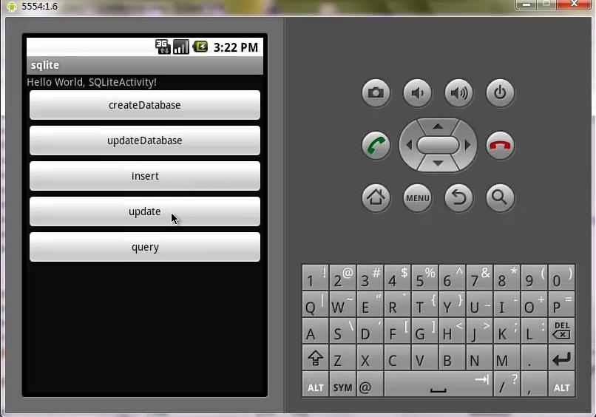

1 . 声明控件对象(略)
2 . 获得控件对象(略)
3 . 绑定事件(略)
4 . 创建监听器对象 (调用DatabaseHelper)

// 创建一个数据库
Public void onClick(View v) {
// 当前的activity , 还有数据名
DatabaseHelper dbHelper = new DatabaseHelper(SQLiteActivity.this , "test_db");
SQLiteDatabase db = dbHelper.getReadableDatabase(); // 此时才会创建一个数据库
}

// 修改一个数据库
Public void onClick(View v) {
// 当前的activity , 还有数据名
DatabaseHelper dbHelper = new DatabaseHelper(SQLiteActivity.this , "test_db" , 2); // 版本号变了
SQLiteDatabase db = dbHelper.getReadableDatabase();
}

// 插入操作
Public void onClick(View v) {
// 生成ContentValues对象
ContentValues values = new ContentValues();
// key是列名 , value 是值 , 值必须对应数据库列数据类型
Values.put("id" , 1);
Values.put("name" , "zhangsan" );
// 当前的activity , 还有数据名
DatabaseHelper dbHelper = new DatabaseHelper(SQLiteActivity.this , "test_db");
// 得到可写数据库
SQLiteDatabase db = dbHelper.getWritableDatabase();
// 1.表名 2,不允许空列 3, 值
Db.insert("user", null , values);
}

// 更新操作
Public void onClick(View v) {
// 当前的activity , 还有数据名
DatabaseHelper dbHelper = new DatabaseHelper(SQLiteActivity.this , "test_db");
// 得到可写数据库
SQLiteDatabase db = dbHelper.getWritableDatabase();
// 1.表名 2,不允许空列 3, 值
// 生成ContentValues对象
ContentValues values = new ContentValues();
// key是列名 , value 是值 , 值必须对应数据库列数据类型
Values.put("name" , "zhangsanfeng" );
// 1.表名 2. 值 , 3 , where子句 (不包括where) 4, 为占位符赋值
Db.update("user", values , "id=?" , new String[] {"1"});
}

// 查询数据库
Public void onClick(View v) {
// 当前的activity , 还有数据名
DatabaseHelper dbHelper = new DatabaseHelper(SQLiteActivity.this , "test_db"); // 版本号变了
SQLiteDatabase db = dbHelper.getReadableDatabase();
// 1, 表名 2 所要查询的列名 3 , 筛选器 4 , 筛选器值 5 .groupby 6 . having //7 orderby 创建游标对象读取数据
Cursor cursor = db.query("user" , "new String[] {"id" , "name"}" , "id=?")
While (cursor.moveToNext()) {
String name = cursor.getString(cursor.getColumnIndex("name"));
System.out.println("query--->" + name);
}
}

// 删除操作
Public void onClick(View v) {
// 当前的activity , 还有数据名
DatabaseHelper dbHelper = new DatabaseHelper(SQLiteActivity.this , "test_db");
// 得到可写数据库
SQLiteDatabase db = dbHelper.getWritableDatabase();
// 1.表名 2. 值 , 3 , where子句 (不包括where) 4, 为占位符赋值
Db.delete("user", values , "id=?" , new String[] {"1"});
}

使用adb访问SQLite (linux命令行调试) abd shell = > ls -i = > cd data = > 创建了数据库之后 = > 报名.数据库名 => 即可进入该SQLite

SQLite 语句 .schema // 查看所有表

Linux知识补习 : cd 目录 (进入目录) ls (查看当前目录)

十二 . 程序调试
1 . DDMS的使用
LogCat 的Verbose Debug Info Warning Error的功能
增加过滤器 create filter => system.out

通过file explorer功能实现文件的取出,放入

2 . 常见程序调试
A) 多多查看DDMS的log和java中的方式相同
B) 使用Log类输出各类信息

十三 . 文件下载
1 . 使用http协议下载文件
// 步骤
A ) : 创建一个HttpURLConection对象
HttpURLConnection urlConn = (HttpURLConnection)url.openConnection();
B ) : 获取一个InputStream
urlConn.getInputStream();
C ) : 访问网络的权限
android.permission.INTERNET

例 : 1 . 声明控件对象(略)
2 . 获得控件对象(略)
3 . 绑定事件(略)
4 . 创建监听器对象

// 封装方法httpDownloader
Public class HttpDownloader {
Private URL url = null;

Public String download(String urlStr) {
StringBuffer sb = new StringBuffer();
String line = null;
BufferedReader buffer = null;

Try {
// 创建一个URL对象
Url = new URL(urlStr);
// 创建一个Http连接
HttpURLConnection urlConn = (HttpURLConnection)url.openConnection();
// 使用IO流读取数据
Buffer = new BufferedReader(new InputStreamReader(urlConn.getInputStream()));
While ((line = buffer.readline()) != null) {
Sb.append(line);
} catch (Execption e) {
e.printStackTrace();
} finally {
Try {
Buffer.close();
} catch (Execption e) {
e.printStackTrace();
}
}
Return db.ToString();
}
}

// 返回值 -1 . 下载文件出错 0 下载成功 1 文件已存在
Public int downFile(String urlStr , String path , String fileName) {
InputStream inputStream = null;

Try {
FileUtils fileUtils = new FileUtils();

If(fileUtils.isFileExists(path + fileName)) {
Return 1;
} else {
InputStream = getInputStreamFromUrl(urlStr);
File resultFile = fileUtils.write2SDFromInput(path , fileName , inputStream);
If(resultFile == null) {
Return -1;
}
}
} catch (Exception e) {
e.printStackTrace();
Return -1;
} finally {
Try {
inputStream.close();
} catch (Execption e) {
e.printStackTrace();
}
}
Return 0;
}

// 根据url得到输入流
Public InputStream getInputStreamFromUrl (String urlStr)
Throws MalfromedURLExecption , IOExecption {
Url = new URL(urlStr);
HttpURLConnection urlConn = (HttpURLConnection)url.openConnection();
InputStream inputStream = urlConn.getInputStream();
Return inputStream;
}
}

Public void onClick(View v) {
HttpDownloader httpDownloader = new HttpDownloader();
String lrc = httpDownloader.download("http://192.168.0.1:8080/XXX.txt");
System.out.println(lrc);
}

2 . 将下载的文件写入SDCARD

访问SDCARD
// 得到当前设备sdka的目录
Environment.getExternalStorageDirectory();

// 访问SD卡的权限
Android.permission.WRITE_EXTERNAL_STORAGE

例 : // 一个完整的访问封装类

Public class FileUtils {
Private String SDPATH;

Public String getSDPATH() {
Return SDPATH;
}

Public FileUtils() {
SDPATH = Environment.getExternalStorageDirectory() + "/";
}

// 在SD卡上创建文件
Public File createSDFile(Stirng fileName) throws IOException {
File file = new File(SDPATH + fileName);
file.createNewFile();
Return file;
}

// 在SD卡上创建目录
Public File createSDDir(String dirName) {
File dir = new File(SDPATH + dirName);
Dir.mkdir();
Return dir;
}

// 判断SD卡上的文件夹是否存在
Public boolean isFileExist (String fileName) {
File file = new File(SDPATH + fileName);
Return file.exists();
}

// 将一个inputStream里面的数据写入到SD卡上
Public file write2SDFromInput(String path , string fileName , InputStream input) {
File file = null;
OutputStream output = null;
Try {
createSDDir(path);
File = createSDFile(path + fileName);
Output = new FileOutPutStream(file);
Byte buffer [] = new byte [4 * 1024];
While ((input.read(buffer)) != -1) {
Output.write(buffer);
}
Output.flush();
} catch (Exception e) {
e.printStackTrace();
} finally {
Try {
Output.close();
} catch (Exception e) {
e.printStackTrace();
}
}
Return file;
}
}

最后在AndroidManifest,xml中加入标签
<user-permission android:name="android.permission. WRITE_EXTERNAL_STORAGE" />

十四 . Content Provider
1 . Content Provider 基本概念
A: Content Provider提供为存储和获取数据提供了统一的接口
B: 使用Content Provider可以在不同的应用程序之间共享数据
C: Android为常见的一些数据提供了Content Provider(包括音频 , 视频,图片和通讯录等等)
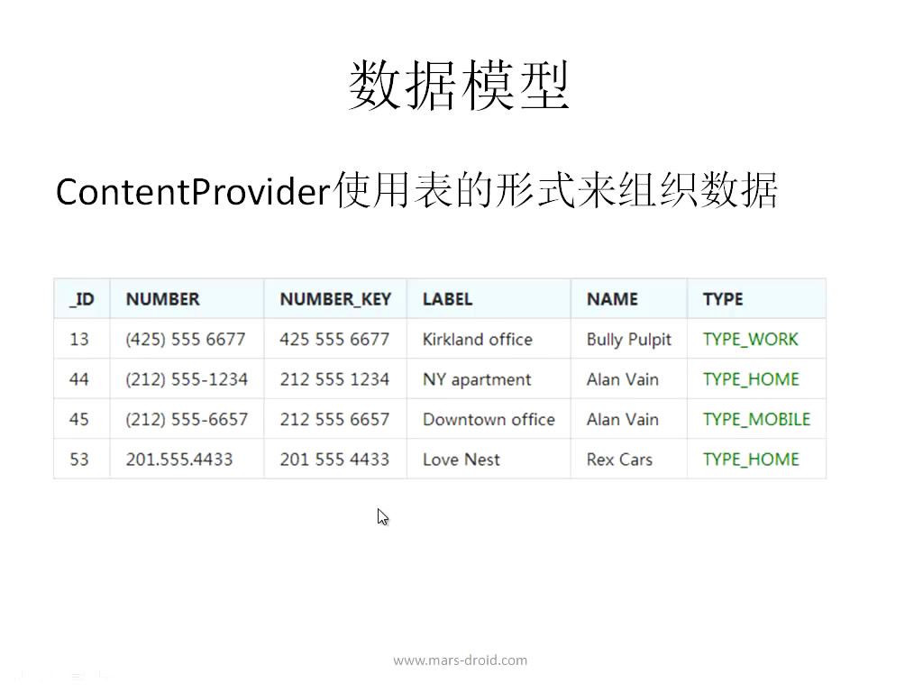
2 . Uri
A:每一个ContnetProvider都拥有一个公共的URI,这个URI用于表示这个ContnetProvider所提供的数据
B: Android所提供的ContentProvider都存放在android.provider包当中
3 . Contnet Provider 实现方法
Query
Insert
Update
Delete
getType
onCreate
4 . 实现ContentProvider的过程
A: 定义一个Content_URI 常量
B: 定义一个类 , 继承ContentProvider
C: 实现query , insert update,delete getType,和onCreate方法;
D: 在AnroidManifest.xml当中进行声明;

例 : // DatabaseHelper所为一个访问SQLite的助手类, 提供两个方面的功能
// 第一, getReadableDatabase() 和 getWritableDatabasr() 可以获得SQLiteDatabase对象
// 第二, 提供onCreate 和 onUpgrade 两个回调函数 , 允许我们在创建和升级数据库时, 进行操作
例 : public class DatabaseHelper extends SQLiteOpenHelper {
// 数据库版本号
Private static final int VERSION = 1;

// 必须的构造函数
Public DatabaseHelper (Context context , String name , CursorFactory factory , int version) {
Super(context , name , factory , version);
}

Public DatabaseHelper (Context context , String name , int version) {
Super(context , name , null , version);
}

Public DatabaseHelper (Context context , String name) {
Super(context , name , null , VERSION);
}

Public void onCreate(SQLiteDatabase db) {
System.out.println("create a database");
// 拼出了建表的语句
db..execSQL("create table" + FirstMetaData.USER_TABLE_NAME
+ "(" + FirstMetaData.UserTableMetaData._ID
+ "INTEGER PRIMARY KEY AUTOINCREMENT,"
+ FirstMetaData.UserTableMetaData.USER_NAME
+ " varchar(20));";
}

Public void onUpgrade(SQLiteDatabase db) {
System.out.println("update a database");
}
}

ContentProviderActivity 例 : 1 . 声明控件对象(略)
2 . 获得控件对象(略)
3 . 绑定事件(略)
4 . 创建监听器对象
// insert
Public void onClick(View v) {
ContentValues values = new ContentValues ();
Values.put(FirstMetaData.UserTableMetaData.USER_NAME , "zhangsan");
Uri uri = getContentesolver().insert(FirstMetaData.UserTableMetaData.CONTENT_URI , values);
System.out.println("uri ---->" + uri.toString());
}

// query
Public void onClick(View v) {
Cursor c= getContentResolver().query(
FirstMetaData.UserTableMetaData.CONTENT_URI , null , null , null , null
) ;
While(c.moveToNext()) {
System.out.println(c.getString(c.getColumnIndex(UserTableMeatData.USER_NAME)));
}
}

FirstContentProvider 继承 ContentProvider 例 :

Public class FirstContentProvider extends ContentProvider {

Public static final UriMatcher uriMatcher;
Public static final int INCOMING_USER_COLLECTION = 1;
Public static final int INCOMING_USER_SINGLE = 2;
Private DatabaseHelper dh;

Static {
uriMatcher = new UriMatcher(UriMatcher.NO_MATCH);
// URI限定名的添加验证 定义了一个验证的规则
uriMatcher.addURI(FirstMetaData.AUTHORTY , "/users", INCOMING_USER_COLLECTION);
uriMatcher.addURI(FirstMetaData.AUTHORTY , "/users/#", INCOMING_USER_SINGLE);
}

Public static HashMap<String,String> userProjectionMap;
Static
{
userProjectionMap = new HashMap<String,String>();
// ._ID 就是baseColumns实现的结果
userProjectionMap.put(FirstMetaData._ID , FirstMetaData._ID);
userProjectionMap.put(FirstMetaData .USER_NAME , FirstMetaData .USER_NAME);
}

@Override
Public int delete(Uri arg0 , String arg1 , String[] arg2) {
System.out.println("delete");
Return 0;
}

// 根据传入的Uri,返回该Uri所表示的数据类型
@Override
Public String getType(Uri uri) {
System.out.println("getType");
Switch (uriMatcher.match(uri)) {
Case INCOMING_USER_COLLECTION:
Return FirstMetaData.CONTENT_TYPE;
Case INCOMING_USER_SINGLE:
Return FirstMetaData.CONTENT_TYPE_ITEM;
Default:
Throw new IllegalArgumentExecption("Unknown URI" + uri);
}
}

// 该函数的返回值是一个Uri , 这个URi表示的是刚刚使用这个函数所插入的数据
// content://com.android.FirstContentProvider/users/1
@Override
Public Uri insert(Uri uri , ContentValue values) {
System.out.println("insert");
SQLiteDatabase db = dh.getWrittableDatabase();
Long rowId = db.insert(FirstMetaData.TABLE_NAME , null , values);
If(rowId > 0) {
// 以Content起头的Uri都可以用ContentUris来处理
Uri insertedUserUri = ContentUris.withAppendedId(UserTableMetaData.CONTENT_URI , rowId);
// 通知监听器 , 数据已经改变
getContext().getContentResolver().notifyChange(insertedUserUri , null);
Return insertedUserUri;
}
Throw new SQLExecption("Failed to insert row into " + uri);
}

@Override
Public boolean onCreate() {
Dh = new DatabaseHelper(getContext() , FirstMetaData.DATABASE_NAME);
System.out.println("onCreate");
Return true;
}

@Override
Public Cursor query(Uri uri , String[] projection , String selection , String[] selectionArgs , String sortOrder) {
SQLiteQueryBuilder qb = new SQLiteQueryBuilder ();
Switch (uriMatcher.match(uri)) {
Case INCOMING_USER_COLLECTION:
qb.setTables(FirstMetaData.TABLE_NAME);
qb.setProjectionMap(userProjectionMap);
Break;
Case INCOMING_USER_SINGLE:
qb.setTables(FirstMetaData.TABLE_NAME);
qb.setProjectionMap(userProjectionMap);
// 取回了单条数据 list
qb.appendWhere(FirstMetaData._ID + "=" + uri.getPathSeqments().get(1));
Break;
}
String orderBy;
If (TextUtils.isEmpty(sortOrder)) {
orderBy = FirstMetaData.DEFAULT_SORT_ORDER;
} else {
orderBy = sortOrder;
}
SQLiteDatabase db = dh.getWritableDatabase();
Cursor c = qb.query(db , projection , selection , selectionArgs , null , null , orderBy);
c.setNotificationUri ( getContext().getContentResolver() , uri);
System.out.println("query");
Return c;
}

@Override
Public int update(Uri arg0 , ContentValues arg1 , String arg2 , String[] arg3) {
System.out.println("update");
}
}

FirstMetaData (一些静态常量) 例 :

Public class FirstMetaData {
// URI限定名的名称 包名 + 类名
Public static final String AUTHORTY = "com.android.FirstContentProvider";
// 数据库名称
Public static final String DATABASE_NAME = "FirstContentProvider.db";
// 数据库版本
Public static final int DATABASE_VERSION = 1;
// 表名
Public static final Strint USERS_TABLE_NAME = "users";

// BaseColumns 实现了表的_id列
Public static final class UserTableMetaData implements BaseColumns {
// 表名
Public static final String TABLE_NAME = "users";
// 访问该ContentProvider的URI
Public static final Uri CONTENG_URI = Uri.parse("content://" + AUTHORY + "/users");
// 整张表的数据类型是 vnd.android.cursor.dir/vnd + name;
Public static final String CONTENT_TYPE = "vnd.android.cursor.dir/vnd.FinrstContentProvider.ser";
// 单条数据类型定义 vnd.android.cursor.item/vnd + name
Public static final String CONTENT_TYPE_ITEM = "vnd.android.cursor.item/vnd.FinrstContentProvider.user";
// 列名
Public static final String USER_NAME = "name";
// 默认排序方法
Public static final String DEFAULT_SORT_ORDER = "_id desc";
}
}

最后在 androidMnaifest.xml 中注册 provider 与Activity同级 authorities中的数据一定要与CONTENG_URI的一致
<provider android:name="com.android.FirstContentProvider "
Android:authorities="com.android.FirstContentProvider " />

十五 . XML文件解析
1 . 什么是SAX

Simple API for XML , 既是指一种接口 , 也是指一个软件包
作为接口 , SAX是事件驱动型XML解析的一个标准接口

2 . SAX基本原理

SAX的哦给你工作原理简单地说就是对文档进行顺序扫描,当扫描到文档(document)开始与结束,元素(element)开始与结束等地方时通知事件处理函数,由事件处理函数做相应动作,然后继续同样的扫描,直至文档结束.

大多数SAX实现都会产生一下类型的事件
{
在文档的开始和结束时出发文档处理事件
在文档内每一XML元素接受解析的前后触发元素事件
任何元数据通常都由氮素的事件交付
在处理文档的DTD或Schema时产生DTD或Schema事件
产生错误事件用来通知主机应用程序解析错误
}

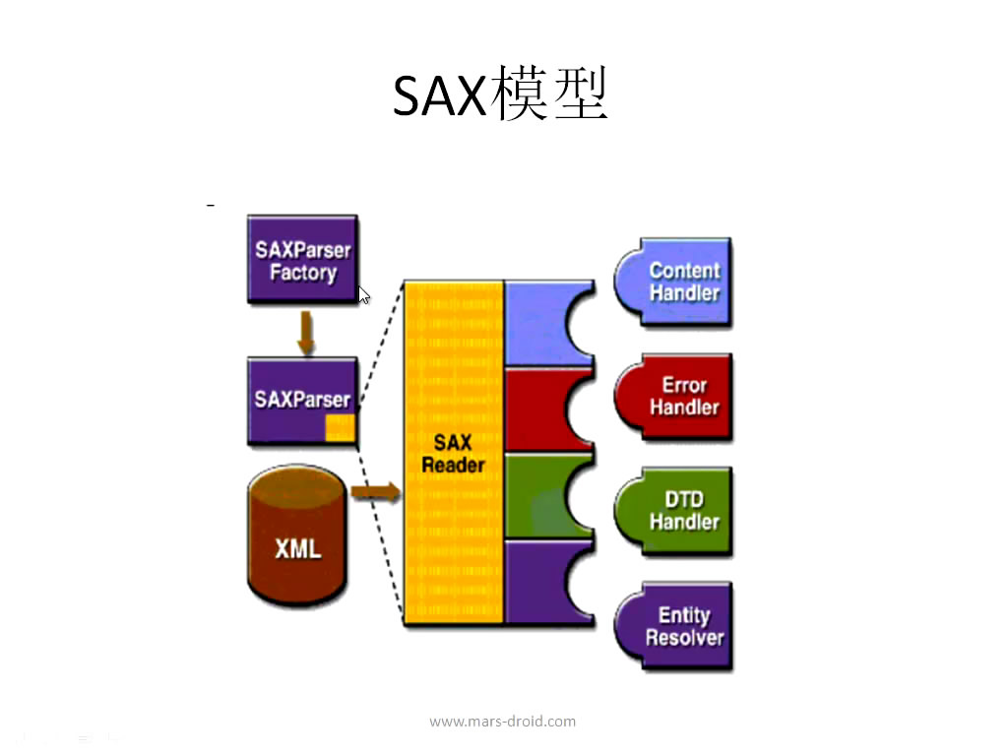
3 . SAX常用接口

ContentHandler接口
ContentHandler是java类包中一个特殊的SAX接口,位于org.xml.sax包中.该接口封装了一些对事件处理的方法,当XML解析器开始解析XML输入文档时,它会遇到某些特殊的事件,比如文档的开头和结束,元素的开头和结束,以及元素中的字符数据等事件.当遇到这些事件时,XML解析器会调用ContentHandler接口中相应的方法来响应该事件

ContnetHandler接口的方法有以下几种
{
Void startDocument();

Void endDocument();

Void startElement(String uri , String localName , string qName , Attributes atts)

Void endElement(String uri , String localName , String qName)

Void characters(char[] ch , int start , int length)
}

4 . SAX解析
解析文档过程
例 : <doc>
<para>Hello World!</para>
</doc>
在解析文档的过程中会产生如下一系列事件

Start document {
Start element: doc A: 创建事件处理程序
Start element: para
Characters: Hello World! B: 创建SAX解析器
End element: para
End element: doc C: 将事件处理程序分配给解析器 D: 对文档进行解析 , 将每个事件发送给处理程序
End document }

解析样例 : 1 . 声明控件对象(略)
2 . 获得控件对象(略)
3 . 绑定事件(略)
4 . 创建监听器对象

Public void onClick(View v) {
HttpDownloader hd = new HttpDownloader();
String resultStr = hd.download("XMLURL");
System.out.priintln(resultStr);

Try {
// 创建一个SAXParseFactory
SAXParserFactory factory = SAXParserFactory.newInstance();
XMLReader reader = factory.newSAXParser().getXMLReader();
// 为XMLReader设置内容处理器 MyContentHandler
reader.setContentHandler(new MyContenHandler());
// 开始解析文件 字符串构造成reader 之后构造成inputSource
Reader.parse(new InputSource(new StringReader(resultStr)));
} catch (Execption e) {
e.printStackTrace();
}
}

XML文件写法 :
<wordkers>
<worker id="AQ01">
<name>mark</name>
<sex>male</sex>
<status>manager</status>
<address>New York</address>
<salary>$4000</salary>
<worker id="AQ02">
<name>lily</name>
<sex>female</sex>
<status>assists</status>
<address>H</address>
<salary>$2000</salary>
<worker id="AQ03">
<name>tom</name>
<sex>male</sex>
<status>manager</status>
<address>F</address>
<salary>$5000</salary>
</wordkers>

MyContenHandler的写法 例 :
Public class MyContenHandler Extends DefaultHandler { // 此处体现了适配器模式
String Name , Sex , Status , Address , Salary
String tagName;

// 开始document
Public void startDocument() throws SAXExecption {
System.out.println("-------begin--------");
}

// 结束document
Public void endDocument() throws SAXExecption {
System.out.println("-------end--------");
}

// 开始节点对象
Public void startElement(String namespaceURI , String localName , String qName , Attributes attr) throws SAXExecption {
tagName = localName ;
If (localName.equals("worker")) {
// 获取标签的全部属性
For (int i = 0 ; i < attr.getLength(); i ++) {
System.out.println(attr.getLocalName(i) + "=" + attr.getValue(i))
}
}
}

// 结束节点对象
Public void endElement(String namespaceURI , String localName , String qName ) throws SAXExecption {
// 在一个标签解析完之后,打印所有标签的信息
If (localNmae.equals("worder")) {
This.printout();
}
}

// 读取文本对象
Public void characters(char[] ch , int start , int length) throws SAXExecption {
If (tagNmae.equals("name"))
Hisname = new String(ch , start , length);
Else if (tagNmae.equals("sex"))
Sex = new String(ch , start , length);
Else if (tagNmae.equals("status"))
Status= new String(ch , start , length);
Else if (tagNmae.equals("address"))
Address= new String(ch , start , length);
Else if (tagNmae.equals("salary"))
Salary= new String(ch , start , length);
}

// 打印读出的信息
Public void printout() {
System.out.println("name--->" + Name);
System.out.println("name--->" + Sex);
System.out.println("name--->" + Status);
System.out.println("name--->" + Address);
System.out.println("name--->" + Salary);

}
}

十六 . 广播机制
1 . Adnroid的广播机制

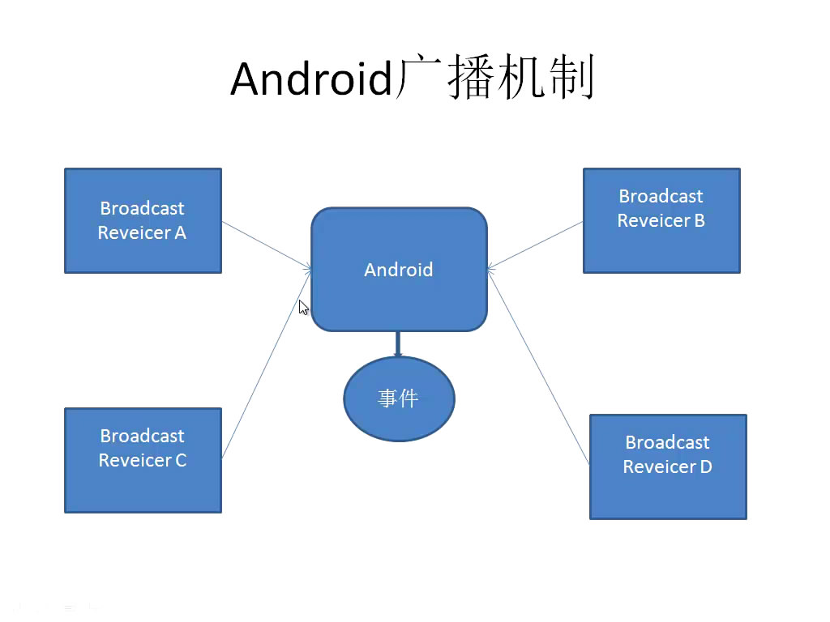

2 . BroadcastReceiver的作用

事件触发之后的一种解决方法

3 . BroadcasrReceiver的编写方法
在AndroidManifest.xml 中注册广播
<receiver android:name=".TextReceiver">
<intent-filter>
<action android:name="android.intent.action.EDIT">
</intent-filter>
<receiver>

例 : // BroadcasrReceiver
Public class TestReceiver extends BroadcastReceiver {
Public TestReceiver () {
System.out.println("TestReceiver");
}

@override
Publc void onReceive(Context context , Intent intent) {
System.out.println("OnReceiver");
// 对象会被销毁 TestReceiver
}
}

Activity中的写法 例: 1 . 声明控件对象(略)
2 . 获得控件对象(略)
3 . 绑定事件(略)
4 . 创建监听器对象

Public void onClick(View v) {
TestReceiver tr = new TestReceiver();
Intent intent = new Intent();
intent.setAction(Intent.ACTION_EDIT); // 与AndroidManifest中的过滤内容对比
TestActivity.this.sendBroadcast(intent);
}

4 . BroadcastReceiver的生命周期

- 注册BroadcastReceiver的方法

BroadcastReceiver用于监听被广播的事件(Intent)为了达到这个目的,BroadcastReceiver必须进行注册,以下是注册的两种方法

在应用程序的代码当中进行注册
注册BroadcastReceiver
registerReceiver(receiver , filter)
取消注册
UnregisterReceiver(receiver);

Activity中代码 例 : 1 . 声明控件对象(略)
2 . 获得控件对象(略)
3 . 绑定事件(略)
4 . 创建监听器对象

// 绑定广播事件

Public void onClick(View v) {
// 生成receiver对象
smsReceiver = new SMSReceiver();
IntentFilter filter = new IntentFilter();
filter.addAction("android.provider.Telephony.SMS_RECEIVED");
// 注册广播事件
TestActivity.this.registerReceiver(smsReceiver , filter);
}

// 接触广播事件

Public void onClick(View v) {
TextActicity.this.unregisterReceiver(smsReceiver);
}

Public class SMSReceiver extends BroadcastReceiver {
@override
Public void onReceive(Context context , Intent intent) {
System.out,println("receive message");

// 对接受的短消息进行处理
// 接受Intent对象中的数据
Bundle bundle = Intent.getExtras();
// 在Bundle对象当中有一个属性名为pdus , 这个属性的值是一个Object数组
Object[] myObjects = (Object[]) bundle.get("pdus");

// 创建一个SmsMessage类型的数组
SmsMessage[] message = new SmsMessage(myObjects.length);
System.out,println(message.length);
For (int i = 0 ; i < myObjects.length ; i ++) {
// 使用Object数组当中的对象创建SmsMessage对象
Message[i] = SmsMessage.createFromPdu((byte[]) myObjects[i]);
System.out,println(message[i].getDisplayMessageBody());
}
}
}

在AndroidManifest.xml中进行注册 (不论应用程序的开启或关闭)

<receiver android:name=".TestReceiver">
<intent-filter>
<action android:name="android,intent.action.PICK">
</intent-filter>
<receiver>

6. Android内置的Broadcast Actions

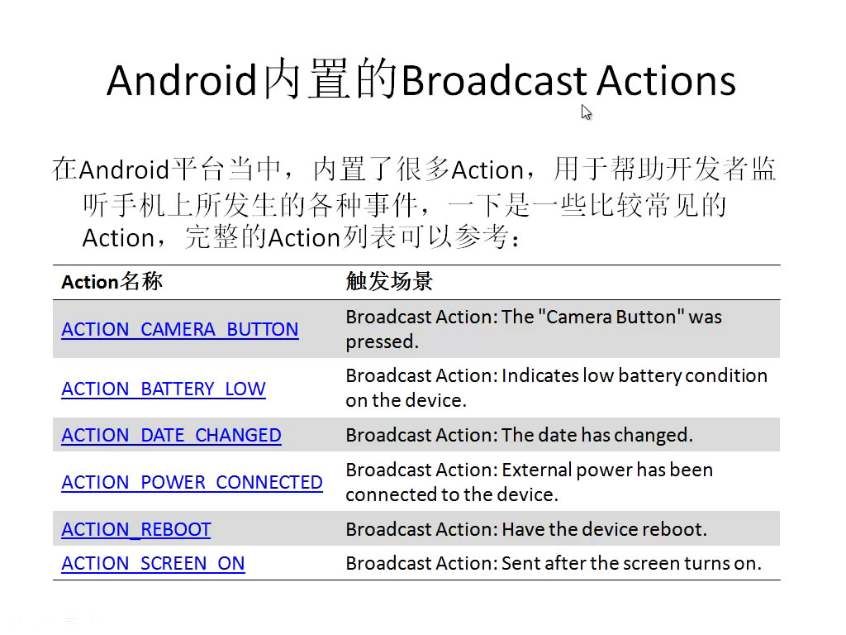

十七 . WIFI的操作
1 . 什么是WIFI
WIFI就是一种无线联网的技术 , 则又称为"热点"
2 . 获取WIFI网卡的状态

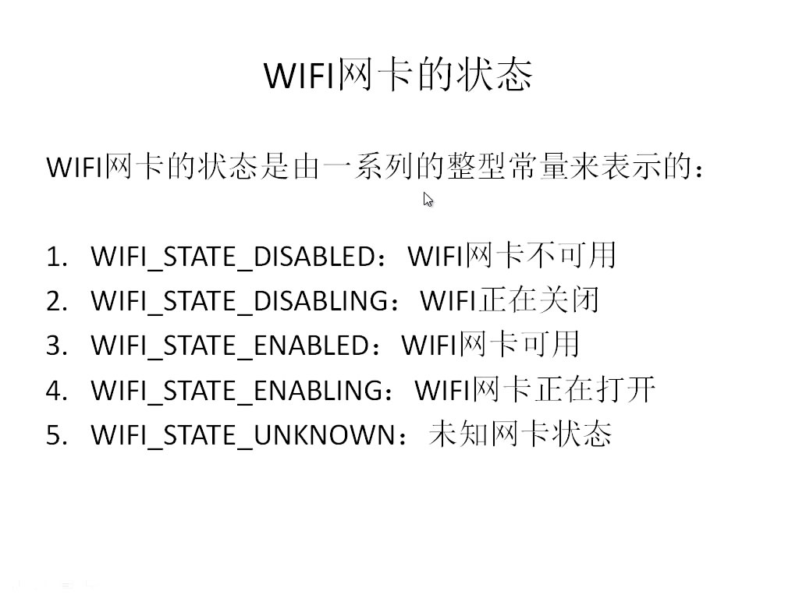
0 --> 正在关闭
1 --> 关闭状态
2 --> 正在打开
3 --> 网卡可用
4 --> 位置状态

3 . 操作WIFI所需要的权限

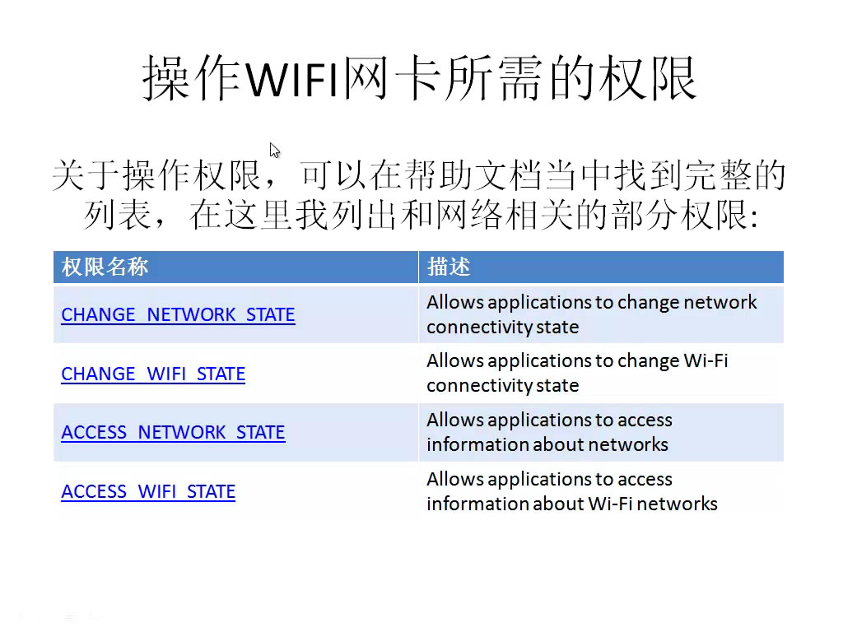

4 . 改变WIFI网卡的状态

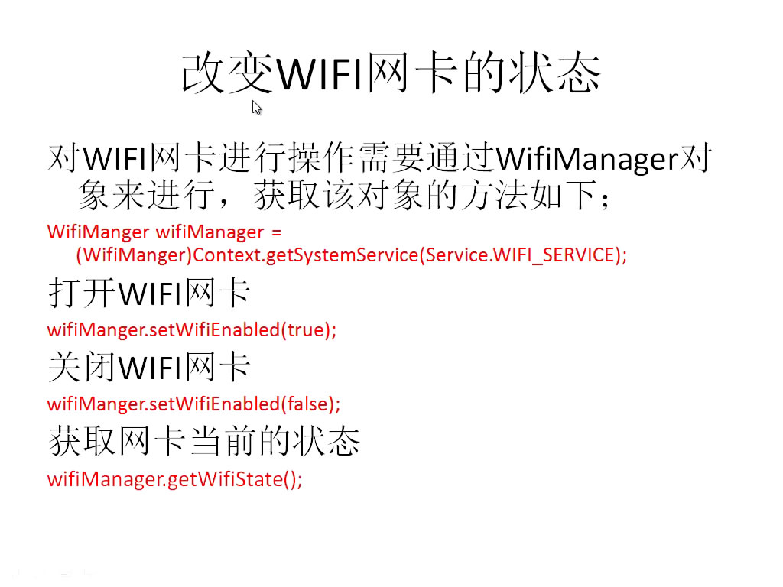

例 : 1 . 声明控件对象(略)
2 . 获得控件对象(略)
3 . 绑定事件(略)
4 . 创建监听器对象

Public void onClick(View v ) {
WifiManager wifiManager = (WifiManager)WifiActivity.this.getSystemService(Serivce.WIFI_SERVICE);
wifiManager.setWifiEnabled(true); // 打开WIfi网卡 false 关闭
System.out.println("wifi state --->" + wifiManager.getWifiState());
Toast.makeText(WifuActivity.this , "当前的WIFI网卡状态为" + wifiManager.getWifiState());
}

十八 . Scoket编程
1 . 什么是Socket

Socket英文意为"插座"

所谓Scoket通常也称作"套接字",用于描述IP地址和端口,是一个通信链的句柄

应用程序通常通过"套接字"向网络发出请求或者应答网络请求

2 . Socket基本通信模型

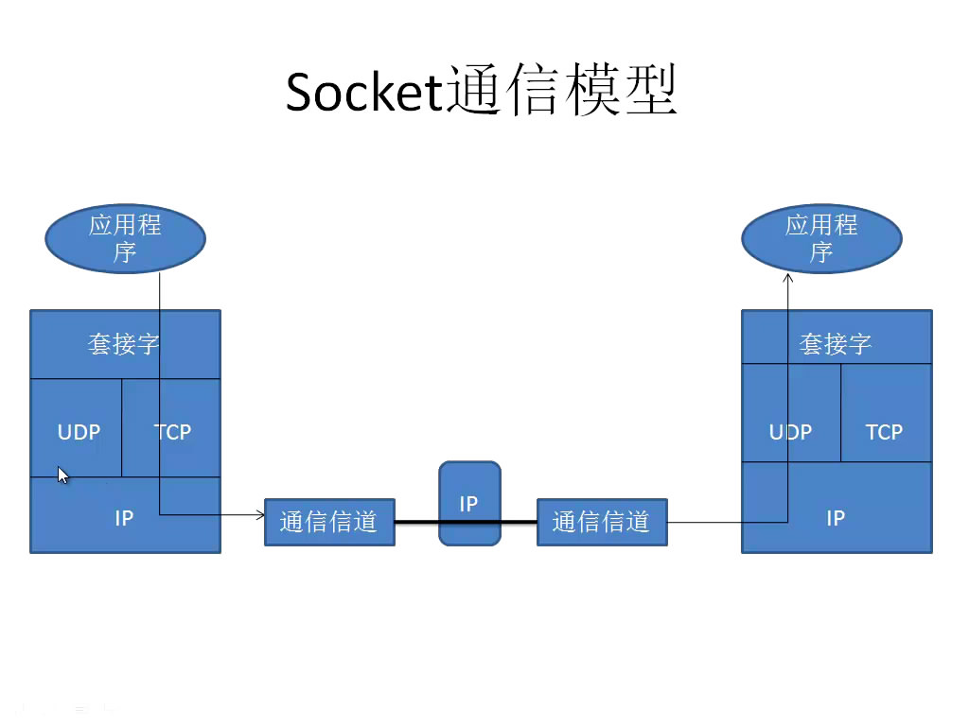

3 . 使用基于TCP协议的Socket

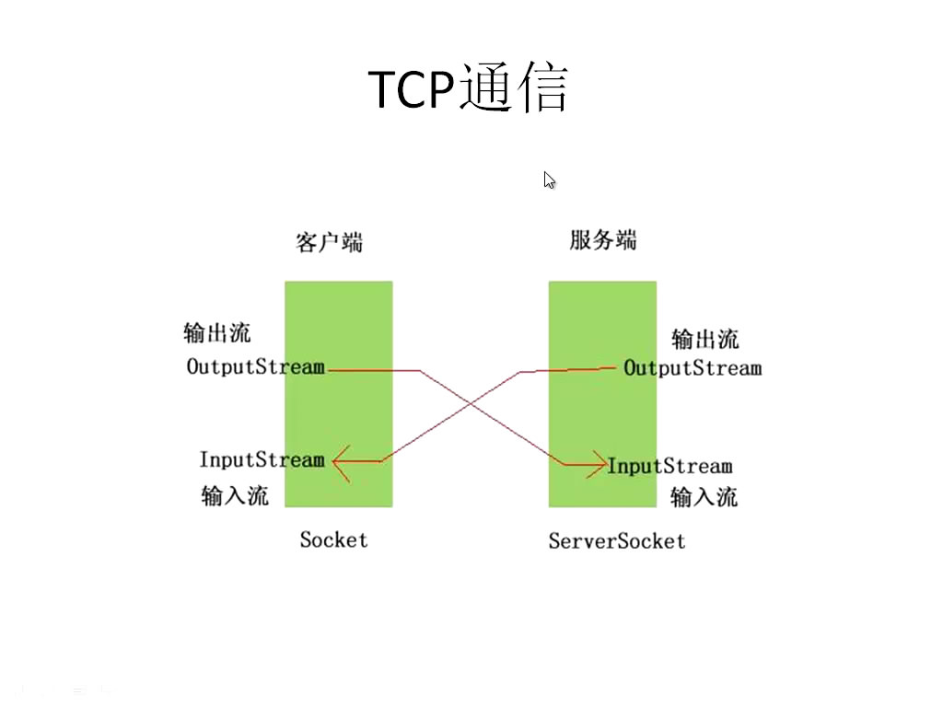

ServerSocketActivity代码 例 : 1 . 声明控件对象(略)
2 . 获得控件对象(略)
3 . 绑定事件(略)
4 . 创建监听器对象
Public void onClick(View v) {
New ServerThread().start();
}

// TCPserver
Class ServerThread extends Thread {
Public void run () {
// 声明一个serverSocket对象
ServerSocket serverSocket = null;
Try {
// 创建serverSocket对象并在4567端口监听
serverSocket = new ServerSocket(4567);
// 调用serverSocket的accept方法,接受客户端所发送的请求
Socket socket = serverSocket.accept(); // 阻塞函数
// 从socket当中得到inputstream对象
InputStream inputStream = socket.getInputStream();
Byte buffer [] new bute [1024 * 4];
Int temp = 0 ;
// 从inputStream当中读取客户端所发送的数据
While ((temp = inputStream.read(buffer)) != -1) {
System.out,println(new String(buffer , 0 ,temp));
}
} catch (Execption e) {
e.printStackTrace();
} finally {
Try {
serverSocket.close();
} catch (IOExecption e) {
e.printStackTrace();
}
}
}
}

TCPClient 代码 例 :
Public static void main (String [] args) {
Try {
// 创建一个Socket对象,指定服务器端的ip地址和端口号
Socket socket = new Socket("192.168.1.1" , 4567);
// 使用InputStream读取硬盘上的文件
InputStream inputStream = new FileInputStream("F://file/words.txt");
// 从Socket上得到outputStream
outputStream outputStream = socket.getOutputStream();
Byte buffer [] = new byte[4*1024];
Int temp = 0;
// 将inputStream的数据取出并写入到outputStream
While ((temp = inputStream.read(buffer)) != -1) {
outputStream.write(buffer , 0 ,temp);
}
outpurStream.flush();
} catch (Execption e) {
e.printStackTrace();
}
}

// UDPServer
Class ServerThread extends Thread {
Public void run () {
Try {
// 创建一个DatagramSocket 对象,并制定监听端口号
DatagramSocket socket = new DatagramSocket(4567);
Byte data [] = new byte [1024];
// 创建一个空的DatagramPacket对象
DatagramPacket packet = new DatagramPacket (data , data.length);
// 使用receive方法接受客户端所发送的数据
Socket.receive(packet); // 阻塞方法
String result = new String(packet.getData() , packet.getOffset() , packet.getLength()); // 设置数据偏移量 , 得到该次数据的长度
System.out.println("result-->" + result);
} catch (Execption e) {
e.printStackTrace();
}
}
}

// UDPClient
Public static void main (String [] args) {
Try {
// 创建一个DatagramSocket 对象,并制定监听端口号
DatagramSocket socket = new DatagramSocket(4567);
InetAddress serverAddress = InetAddress.getByName("192.168.1.1");
String str = "hello";
Byte data [] = str.getBytes();
DatagramPacket packet = new DatagramPacket(data , data.length , serverAddress , 4567);
Socket.send(packet);
} catch (Execption e) {
e.printStackTrace();
}
}

4 . 使用基于UDP协议的Socket

十九 . Service初步
1 . Service是什么

是一个应用程序组件
没有图形化界面
通常处理一些耗时较长的操作
可以是使用service更新ContnetProvider.发送intnet以及启动系统的通知等等

2 . Service不是什么

不是一个单独的进程
不是一个线程

3 . Service生命周期
4 . 启动和停止Service的方法

服务 例 : public class FirstService extends Service {
@Override
Public IBinder onBind(Intent intent) {
System.out.println("Service onBind");
Return null;
}

@Override
Public void onCreate() {
super.onCreate();
System.out.println("Service onCreate");
}

// 启动服务时方法
@Override
Public int onStartCommand(Intent intent , int flage , int startId) {
System.out.println("flags -->" + flags);
System.out.println("startId --> " + startId);
System.out.println("service onStartCommand");
Return START_NOT_STICKY;
}

@Override
Public void onDestroy() {
System.out.println("Service onDestroy");
super.onDestroy();
}
}

在AndroidMnaifest.xml中注册服务 : <service android:name=".FirstService"></service>

在Activity中调用Service 例: 1 . 声明控件对象(略)
2 . 获得控件对象(略)
3 . 绑定事件(略)
4 . 创建监听器对象
// 启动服务
Public void onClick(View v) {
Intent intent = new Intent();
intent.setClass(Activity.this , FirstService.class);
startService(intent);
}

// 停止服务
Public void onClick(View v) {
Intent intent = new Intent();
intent.setClass(Activity.this , FirstService.class);
stopService(intent);
}

二十 . 项目

